Thực hiện kế hoạch dạy học năm học, kế hoạch triển khai chuyên đề chuyên môn năm học 2020 – 2021 Ngày 15/1/2021, nhóm Hóa của tổ Hóa – Sinh – Địa đã lên kế hoạch tổ chức, thực hiện tiết chuyên đề “Dạy học theo định hướng phát triển năng lực học sinh”
Sau khi hội ý, cô giáo Nguyễn Thị Phương Thảo đã thực hiện chuyên đề môn Hóa học lớp 9 bài 23 – tiết 29: Thực hành: Tính chất hoá học của nhôm và sắt. Cô Thảo cùng thầy cô giáo trong nhóm Hóa đã cùng nhau nghiên cứu, trao đổi chuẩn bị bài và thống nhất phương pháp thực hiện. Sau quá trình chuẩn bị, vào ngày 15/1/2021 tại lớp 9a2 cô giáo Nguyễn Thị Phương Thảo đã dạy minh học bài 23 – tiết 29: Thực hành: Tính chất hoá học của nhôm và sắt. Sau khi tiết học kết thúc, Ban giám hiệu cùng tốt nhóm chuyên môn đã rút kinh nghiệm như sau:
+ Trong bài giảng cô Thảo đã đáp ứng đủ các yêu cầu cơ bản của một giáo án môn Hóa học, thể hiện rõ đặc trưng bộ môn, khai thác được triệt để các thí nghiệm, phát huy tính tích cực, chủ động và sáng tạo, khơi dậy được niềm say mê môn học của HS; GV có kĩ năng CNTT tốt, tiết học sinh động, lý thú, có chọn lọc, khắc sâu và củng cố được kiến thức về tính chất hóa học của kim loại nhôm và sắt
+ Giáo viên chuẩn bị đầy đủ, chu đáo.
+ Câu hỏi trong bài rõ ràng cụ thể, phù hợp kiến thức cần khắc sâu, củng cố.
+ Ghi bảng rõ ràng, mạch lạc, ngắn gọn.
+ Học sinh cần chuẩn bị bài thực hành kĩ càng và cẩn thận hơn.

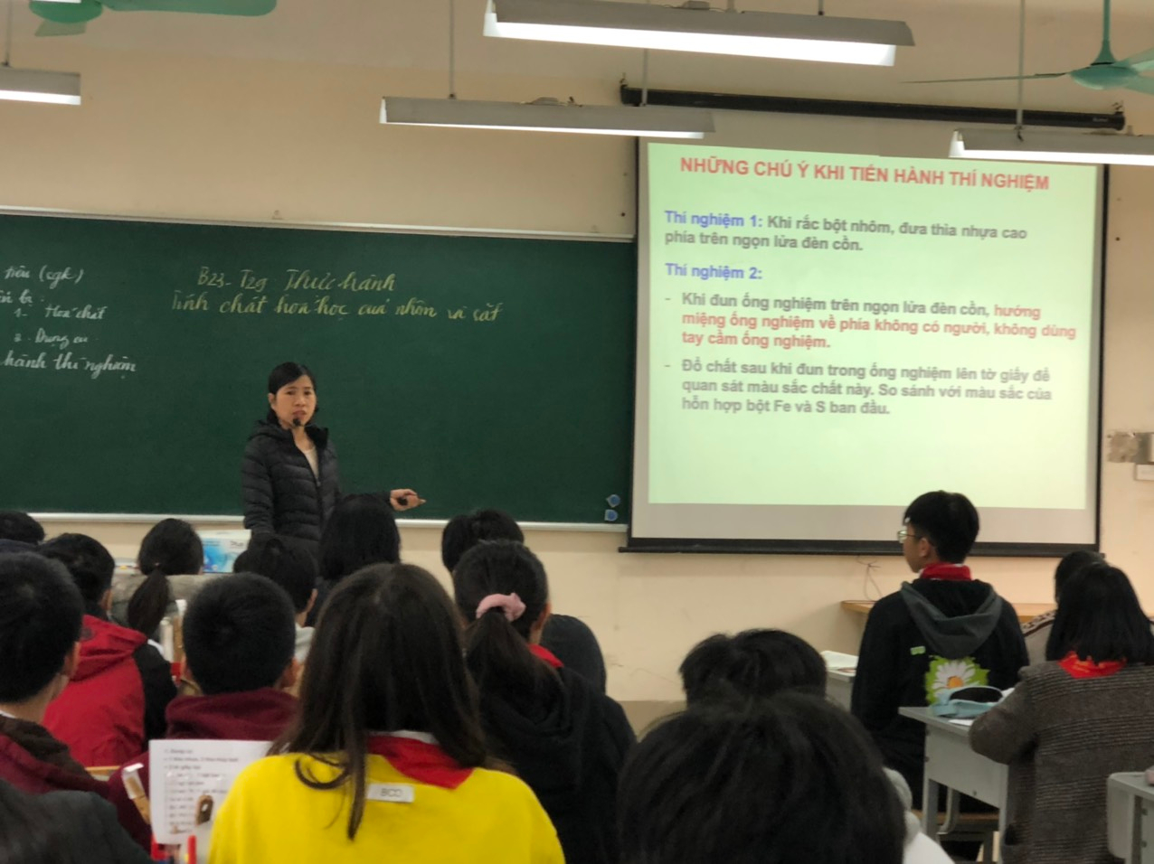
Hình ảnh cô và trò lớp 9a2 say mê học tập
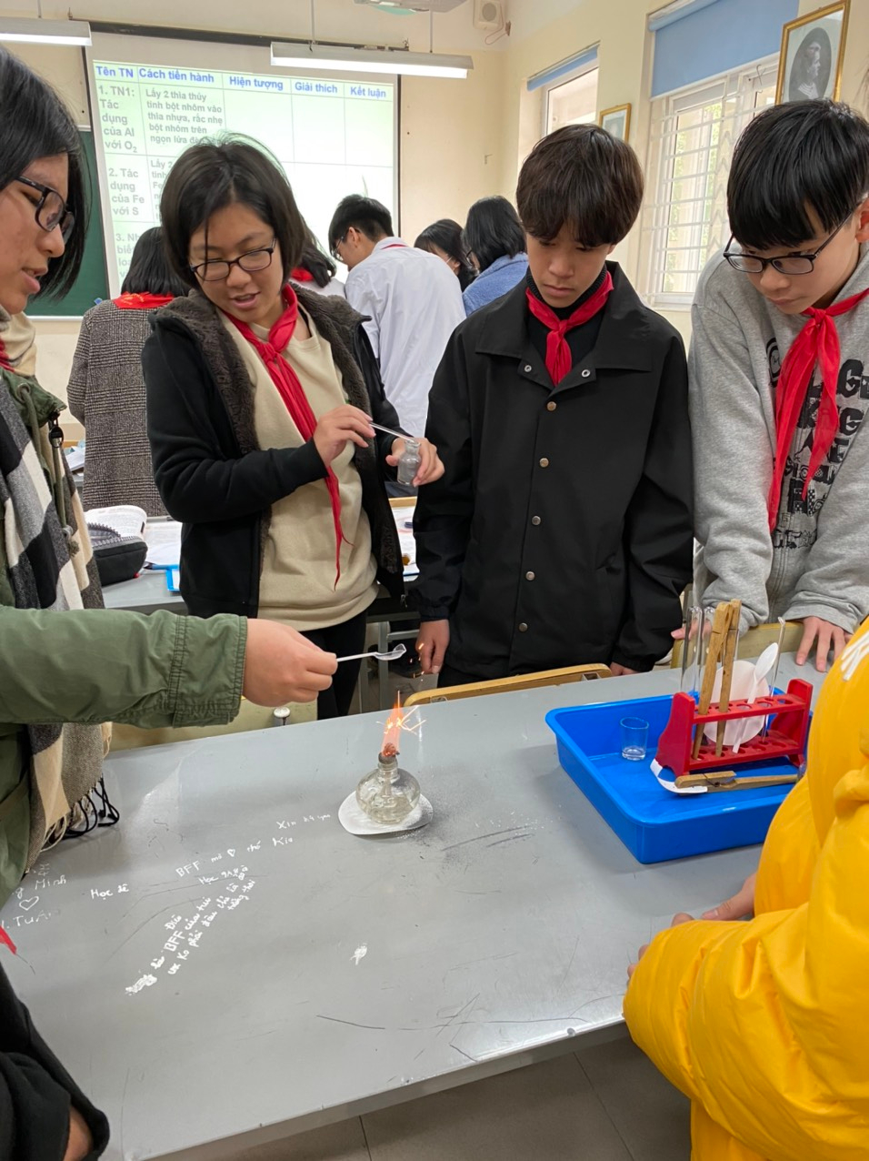
Hình ảnh học sinh hào hứng tham gia các thí nghiệm của bài học
Tiết chuyên đề sẽ được triển khai đến các giáo viên dạy Hóa học khối 9 toàn trường. Dựa trên kết quả thảo luận rút kinh nghiệm từng GV sẽ vận dụng linh hoạt để đổi mới hoạt động dạy học ở lớp mình một cách hiệu quả. Cuối cùng xin trân trọng cảm ơn cô giáo Nguyễn Thị Phương Thảo với tiết chuyên đề rất bổ ích và sáng tạo.

